TESTE – API REST

Iniciando o fake servidor com o json-server:
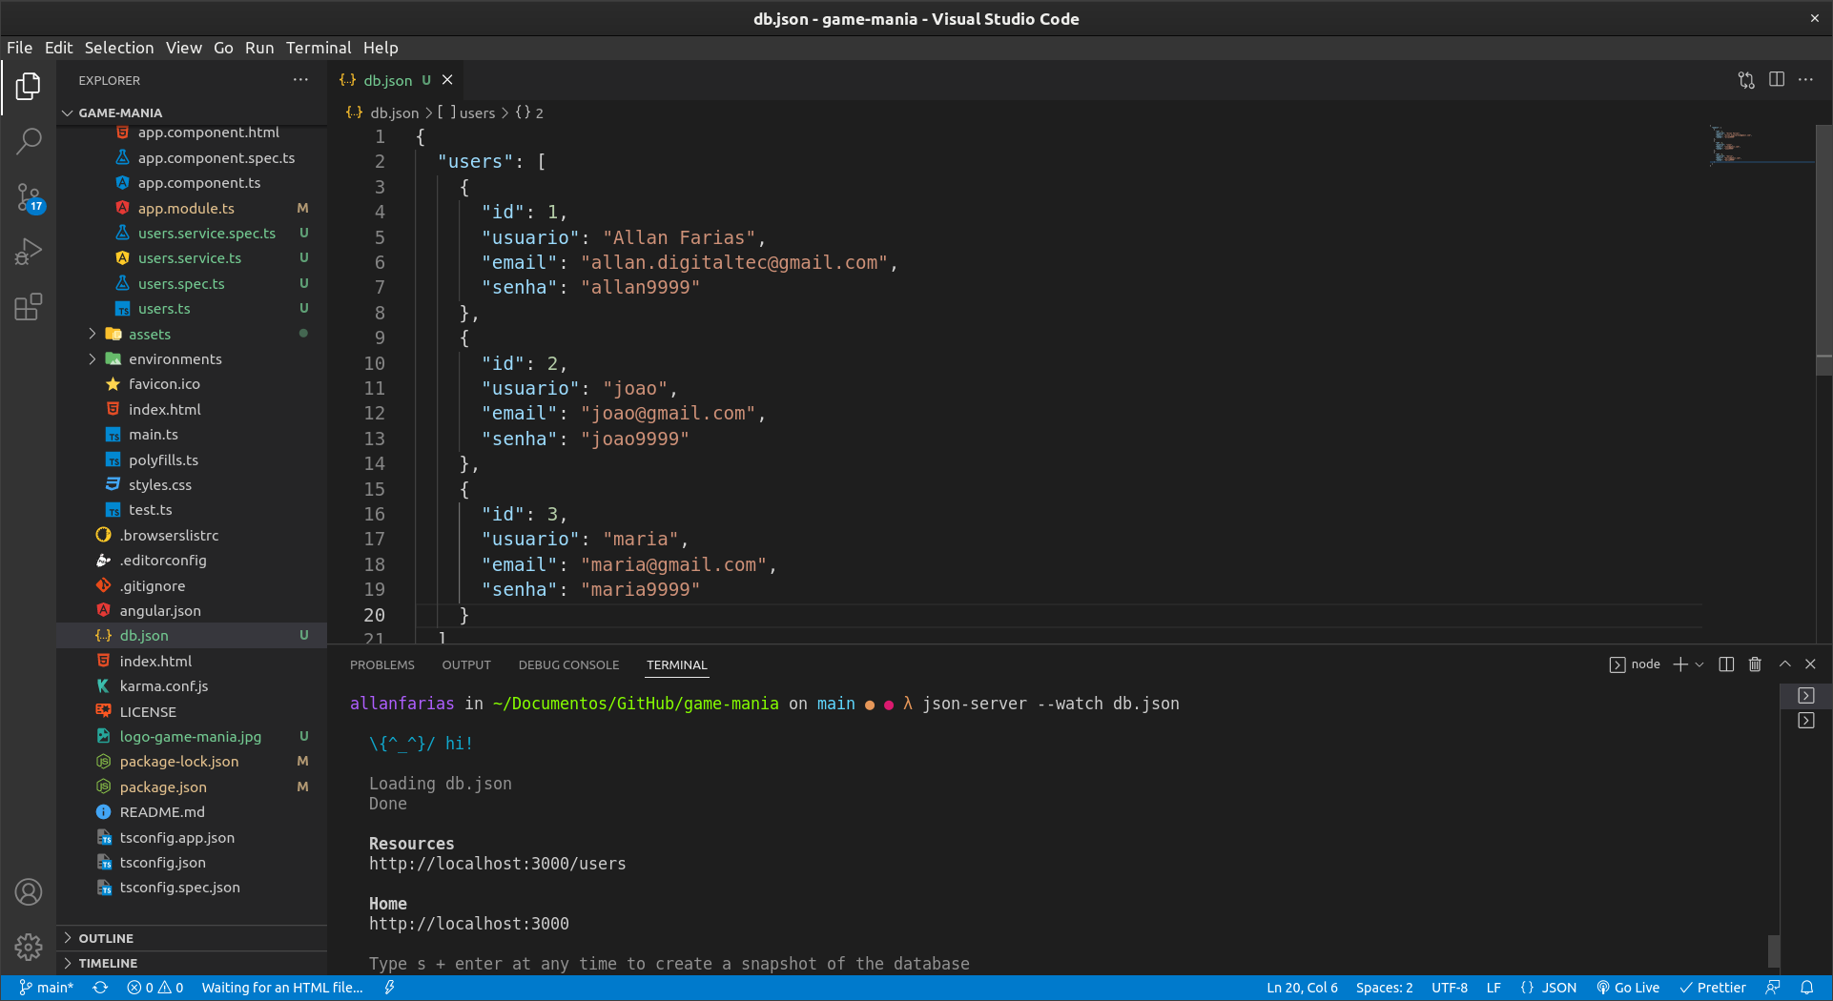

Realizando os testes (CRUD) com o Postman

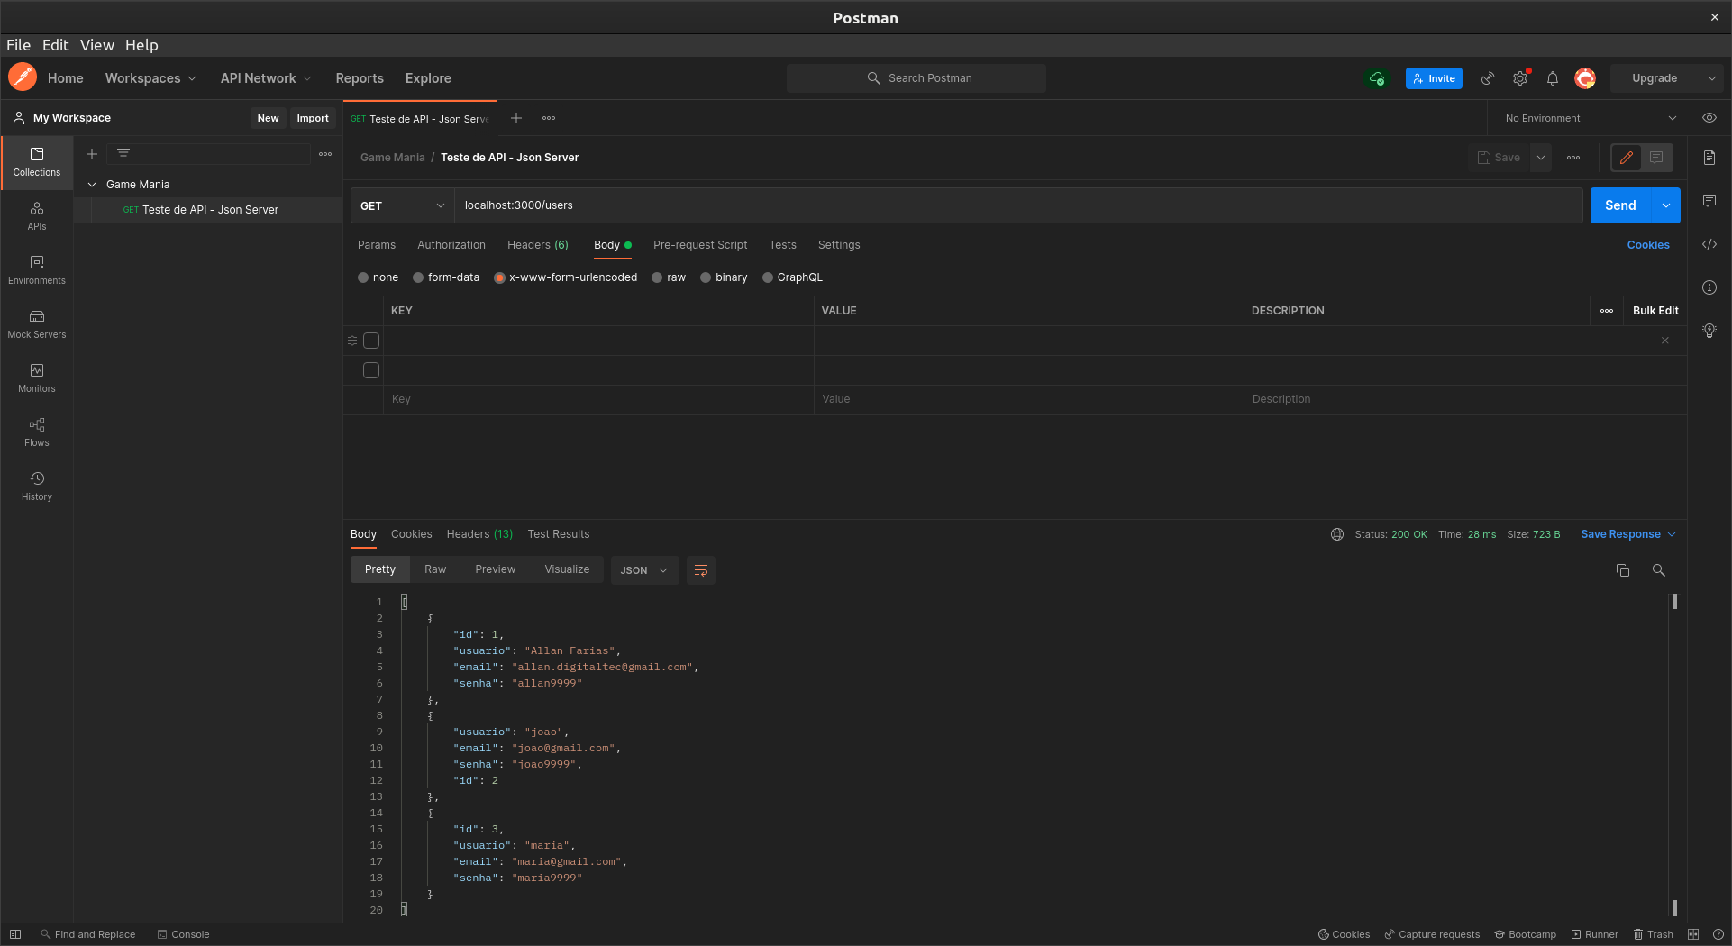
GET

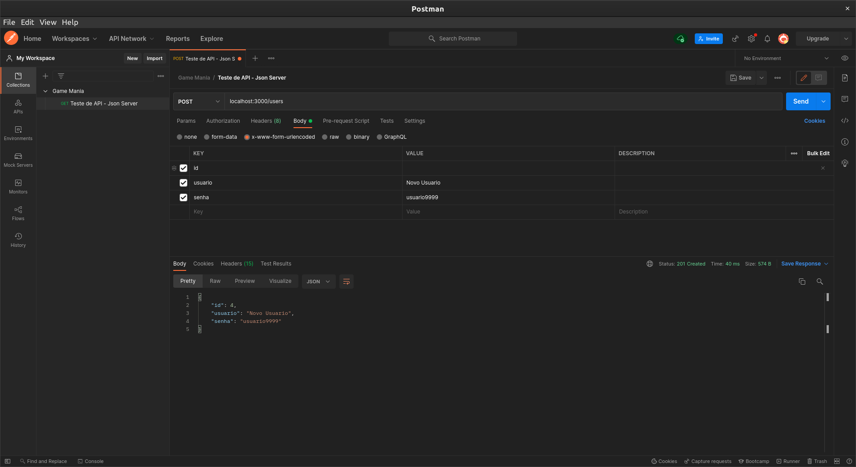
POST – INSERIR NOVO USUARIO

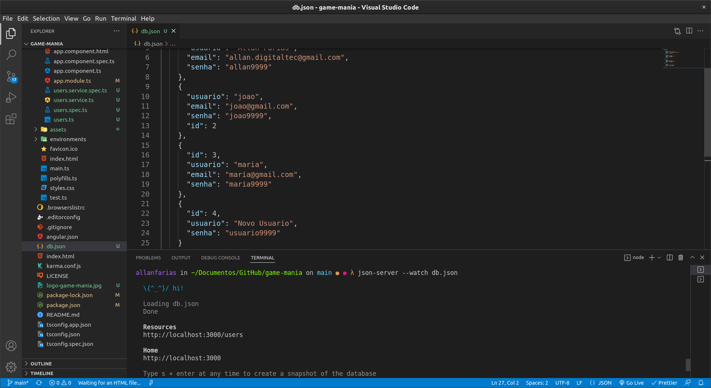
Resultado no Json Server

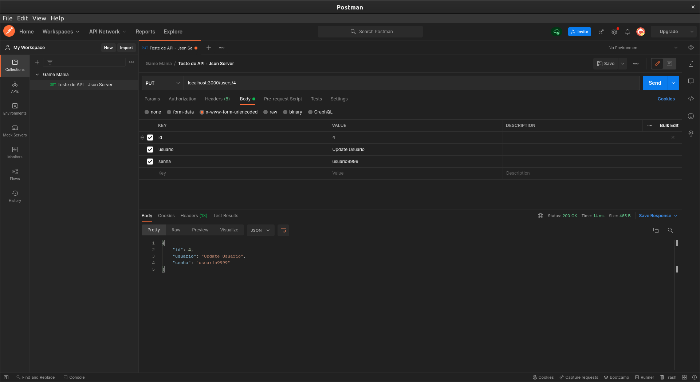
PUT – ATUALIZAR USUÁRIO 4

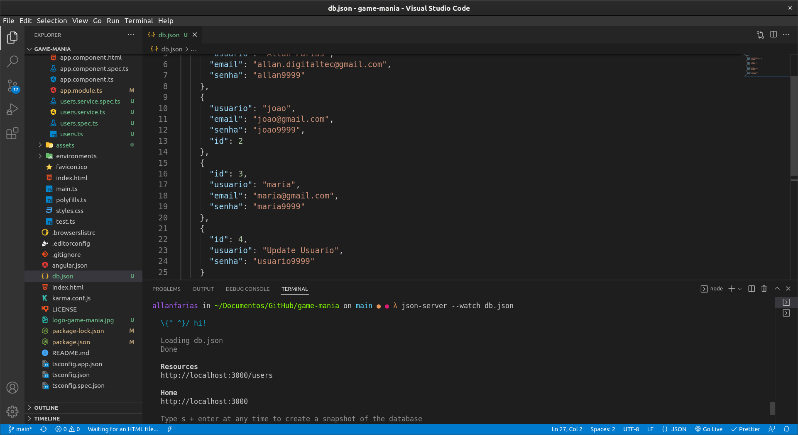
Resultado no Json Server

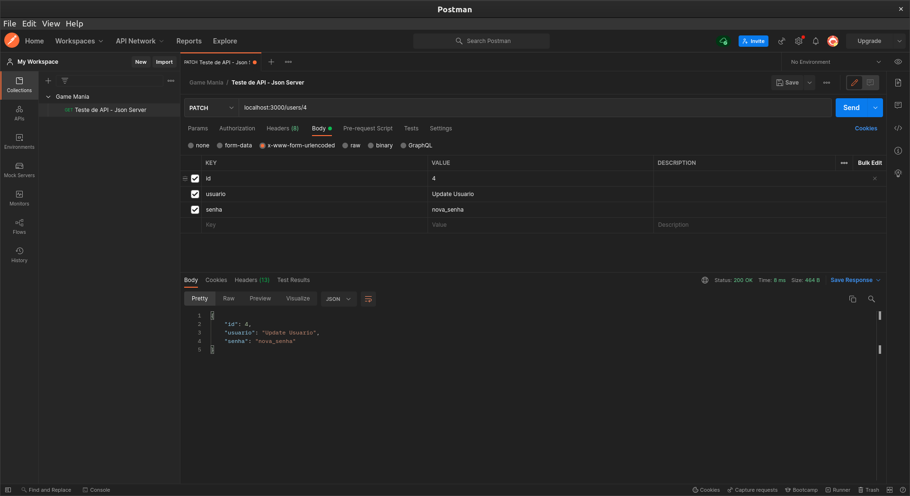
PATCH – ATUALIZAR SENHA DO USUÁRIO 4

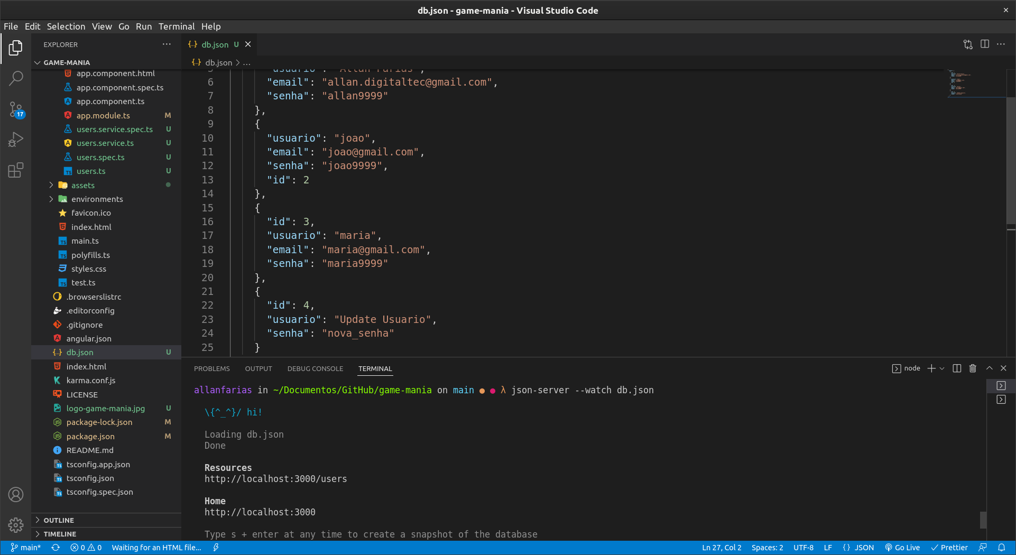
Resultado no Json Server

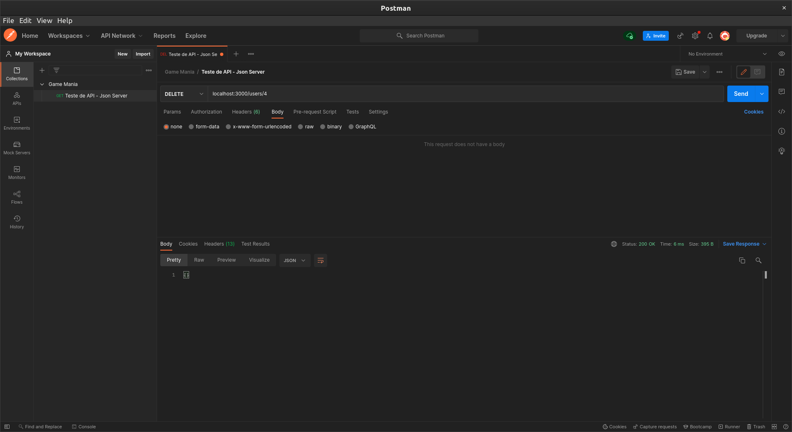
DELETE – DELETAR USUÁRIO 4

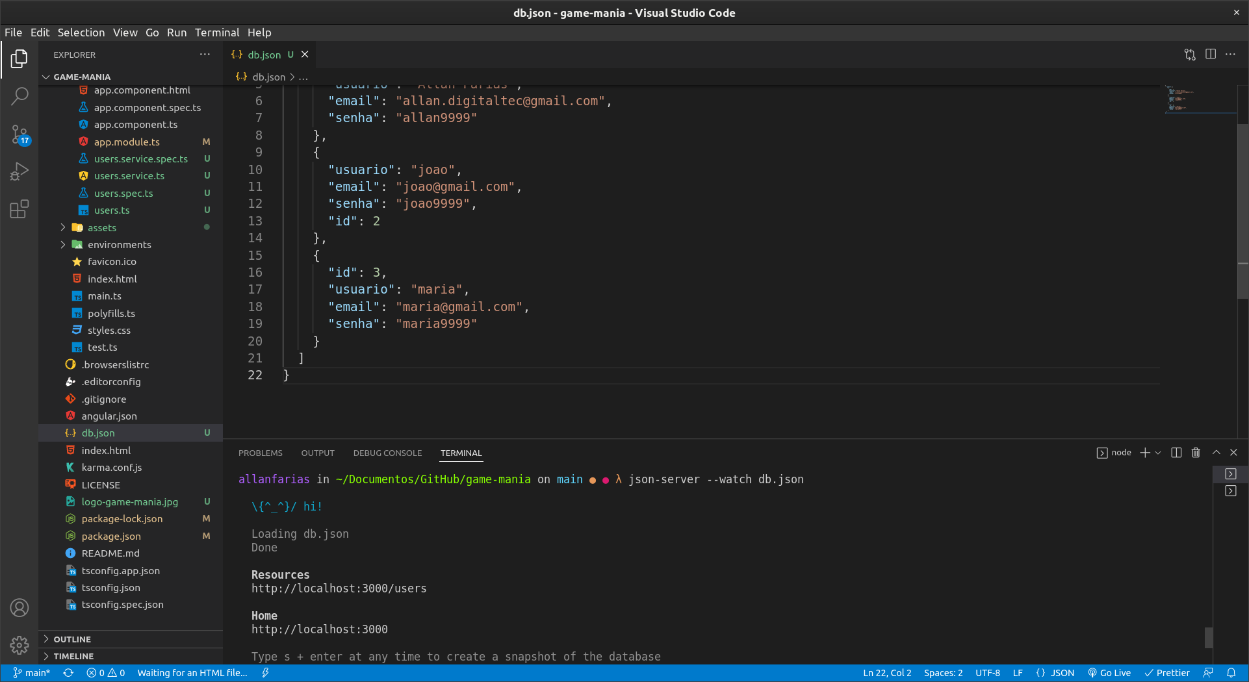
Resultado no Json Server

Resultados dos comandos no Console

